Государственное бюджетное учреждение культуры
«Калининградская областная юношеская библиотека им. В. Маяковского»
________________________________________________________________
Читальный зал
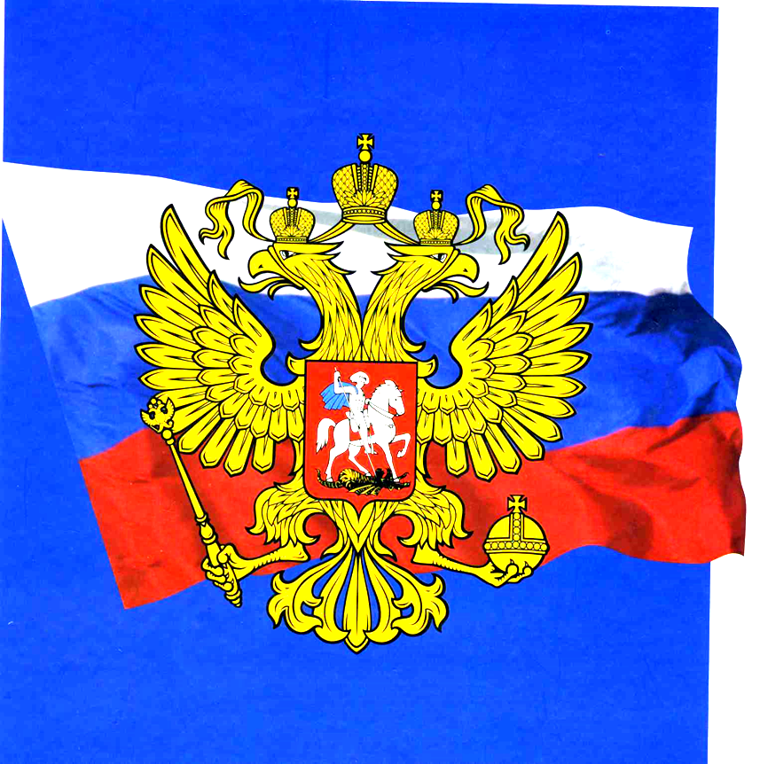

Литературно-музыкальная композиция для учащихся среднего школьного возраста

Автор-составитель:
Храмова Лариса Дмитриевна-
главный библиотекарь читального зала

Издание 2-е, переработанное

Калининград 2017

Пояснительная записка

Юному гражданину очень важно хорошо знать историческую и современную символику государства. Это непременное условие его социального и личностного становления, кроме того, знакомство с символами государства приводит школьников к тому, что к существовавшим и существующим символам государства надо относиться с уважением, чтить их как памятники прошлого и достояние современности. Формирование уважения к символам государства является составной частью воспитания гражданина России.
Предлагаю разработку классного часа о государственных символах для учащихся 6-10 классов средней школы.

Цели:
1. расширить и закрепить знания учащихся об истории формирования российской символики;
2. способствовать формированию уважительного отношения к государственной символике и чувства гражданского самосознания;
3. способствовать осознанию учащимися такого понятия как защита чести страны, школы, класса и личного достоинства;
4. воспитание чувства гордости и уважения к своей стране;
5. продолжить формирование умений и навыков работы в команде, принимать решения, отстаивать свое мнение.
Задачи:
- Воспитание у детей уважительного отношения к государственным символам России, своего региона, своей организации.
- Расширение представлений учащихся о современной государственной символике, о преемственности в ней.
- Воспитание патриотизма и гражданственности.
- Развитие познавательных и творческих способностей.
Форма проведения: литературно-музыкальная композиция
Оформление и оборудование:
Оформление читального зала библиотеки:
- выставка книг
- Компьютер, ноутбук и телевизор для показа презентации.
- компьютерная презентация «Символика России»

Сценарий литературно-музыкальной композиции
«Символика России»

1 слайд  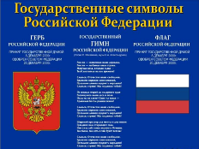 | Ведущий:  Добрый день, дорогие друзья! Сегодня мы поговорим о государственных символах нашей страны, и Калининградской области. Каждому человеку должны быть хорошо известны символы государства, в котором он живет - флаг, герб, гимн. Ведь они сопровождают нас всю жизнь, мы не всегда это замечаем, но каждое событие государственного масштаба происходит под сенью этих символов.  Наверное, каждый человек, способный ощущать себя как частицу своей Родины, испытывает законное чувство гордости, слушая стихи и песни, посвященные родной земле…
2 слайд | Видеоклип «С чего начинается Родина» Продолжительность 1:19  Демонстрируется видеофрагмент со слов:  «С чего начинается Родина…»  до слов:  «…И с этой дороги проселочной, которой не видно конца…»
3 слайд  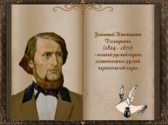 | Ведущий:  Родина, Отечество... Как мы понимаем эти слова?  Щелчок: Известный русский педагог К. Д. Ушинский писал: «Наше Отечество, наша Родина — матушка Россия. Отечеством мы зовем Россию потому, что в ней жили испокон веку отцы и деды наши. Родиной мы зовем ее потому, что в ней мы родились, в ней говорят родным нам языком, и все в ней для нас родное; а матерью — потому, что она вскормила нас своим хлебом, вспоила своими водами, выучила своему языку, как мать она защищает и бережет нас от всяких врагов... Много есть на свете и кроме России всяких хороших государств и земель, но одна у человека родная мать - одна у него и Родина».
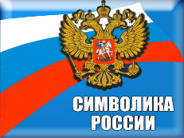  4 слайд | Ведущий:  С этими словами трудно не согласиться, равно как и с тем, что каждое государство должно иметь свои государственные символы. Есть они и у России. Знаете ли вы, что является символами государственности России? (Флаг, герб и гимн.)  У каждой страны есть свои символы, свое лицо...
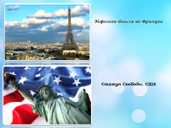  5 слайд | Ведущий:  Видим изображение Эйфелевой башни — сразу представляем Францию, статую Свободы — США...
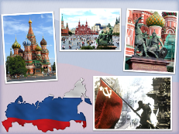  6 слайд | Ведущий:  Символы России — Московский Кремль и Красная площадь, храм Василия Блаженного, памятник Минину и Пожарскому, Знамя Победы...  Называешь их — и словно переворачиваешь одну за другой страницы истории, каждая из которых — подвиг народа, его извечное стремление к счастью, добру, братской любви, т.е. к вершинам духа.
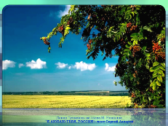  7 слайд | видео клип на песню «Я люблю тебя Россия» исп. С. Лазарев. Музыка Д. Тухманова, слова М. Ножкина  Демонстрируется видеофрагмент со слов:  «Я люблю тебя, Россия…»  до слов:  «… Ты мне, Родина родная, вольной волей дорога…»  Продолжительность 1:44
8 слайд  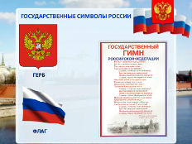 | Ведущий:  Государственный герб, Государственный флаг и Государственный гимн... Эти символы занесены в Конституцию России, они называются государственными символами. Без них никак нельзя.  Изображение герба и флага помещают на государственных учреждениях, на военной форме, морских кораблях, воздушных лайнерах, космических ракетах...
9 слайд  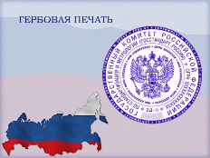 | Ведущий:  Гербовой печатью скрепляются все самые важные документы. Без государственной символики не обходится ни одно событие государственной важности — будь то международный форум, спортивные состязания или военный парад.  Отдавая почести символам государства, мы тем самым проявляем уважение к своей Родине. Сегодня мы поближе познакомимся с символами России.  Начнем с герба.
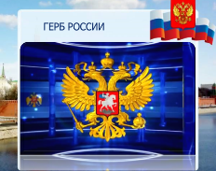  10 слайд | Видеосюжет о гербе  Демонстрируется видеофрагмент со слов:  «В конце 14 века Россия, окончательно освободившаяся от Ордынского ханства, стала независимым государством…»  до слов:  «…Восстановление двуглавого орла олицетворяет неразрывность и преемственность отечественной истории нашего великого государства России…»  Продолжительность 3:32
11 слайд  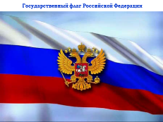 | Ведущий:  Теперь поговорим о Государственном флаге, развевающемся над Большим Кремлевским дворцом.  Еще одним из важнейших атрибутов государства, символом государственного и национального суверенитета является флаг.  (Зачитать из словаря)  (Слово «флаг» греческого происхождения, в греческом языке оно означало «сжигать, озарять, гореть». Государственные флаги, как и гербы, являются символами государства. Они поднимаются над правительственными зданиями и дипломатическими представительствами, их помещают на автомобили послов. В торжественные и праздничные дни флагами украшают дома и улицы. Государственному флагу отдают почести и чтят его как святыню. )
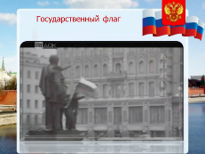  12 слайд | показ видеосюжета о государственном флаге РСФСР  Демонстрируется видеофрагмент со слов:  «…В современной истории России этот флаг появился в 1987 году…»  (В конце видеосюжета звучит мелодия гимна России)  (Продолжительность 04:46)
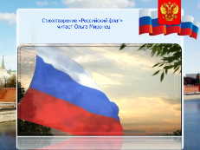  13 слайд | звучит стихотворение «Российский флаг» читает Ольга Миронец  Демонстрируется видеофрагмент со слов:  «…Российский флаг – дыхание весны и отзвуки далекой ратной битвы…»  до слов:  «…Всплывает флаг российский трех цветов – опора, сила, мощь моей России!»  (Продолжительность 1:08)
14 слайд  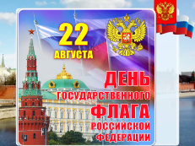 | Ведущий:  Торжественно отмечать праздник – День Государственного флага Российской Федерации – стало хорошей традицией. Он установлен Указом Президента Российской Федерации от 20 августа 1994 года и ежегодно отмечается 22 августа. Когда мы слышим фразу «Овеянный славою флаг наш», мы испытываем национальную гордость.
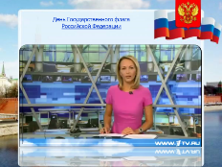  15 слайд | видео сюжет о праздновании Дня государственного флага России  Демонстрируется клип со слов:  «Сегодня в России День государственного флага…»  До слов:  «…Он состоит из разных кусочков ткани и на них люди написали пожелания…»  (Продолжительность 0:37 сек.)
16 слайд  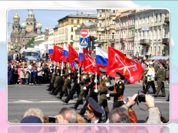 | Ведущий:  Воины всегда шли в бой под флагом, давали присягу, целуя край флага, флаг ставили на завоеванную землю, город, высоту.  Тот, кто нес флаг, всегда считался достойным человеком, это особая честь.  Кто может себе представить праздник без поднятия флага? Кто может себе представить парад без флага?
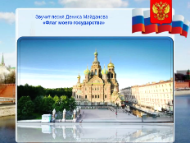  17 слайд | Видео клип на песню Д. Майданова «Флаг моего государства»  Демонстрируется клип со слов:  «…Моя страна, моя мечта, моя война…»  До слов:  «…Я поднимаю свой флаг моего государства…»  (Продолжительность 1:25)
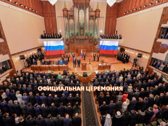  18 слайд | Ведущий:  В особенно торжественных случаях — при вступлении в должность Президента и других государственных руководителей, при подъеме флага и других официальных церемониях — исполняется государственный гимн.
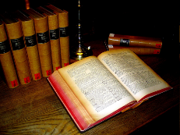  19 слайд | Ведущий:  (Зачитать из словаря) Слово «гимн» образовано от греческого «гимнос», означавшего «восхваление» «торжественную песнь». Особая торжественность и праздничность гимнов пробуждает и усиливает национальное и государственное самосознание, а в международных делах ритуал исполнения государственных гимнов служит выражением высших почестей представителям иностранной державы.
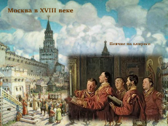  20 слайд | Ведущий:  Россия длительное время не имела официально установленного гимна. Вплоть до конца XVIII века во время церковных праздников, государственных церемоний и всевозможных торжеств общегосударственного значения хор «государевых певчих дьяков» исполнял православные церковные песнопения гимнического характера.  Лишь в 1815 году появился первый официальный государственный гимн России.
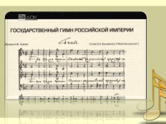  21 слайд | видеосюжет о гимне России  Демонстрируется видеофрагмент со слов:  «…Текст гимна написал поэт Василий Андреевич Жуковский…»  до слов:  «…По желанию императора Николая I народную русскую песнь исполняют на спектакле в Большом театре в Москве…»  (Продолжительность 02:08)
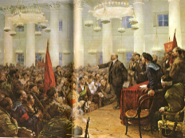  22 слайд | Ведущий:  В период от Февральской революции до Октябрьской на право называться гимном претендовали несколько песен: «Марсельеза», «Коль славен», некоторые из вышеупомянутых маршей, львовская мелодия с текстом «Боже, народ храни...», но выбрать что-либо так и не успели... Вскоре в качестве гимна был утвержден «Интернационал».
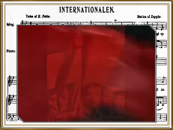  23 слайд | видео сюжет «Интернационал»  Демонстрируется видеофрагмент со слов:  «…Вставай, проклятьем заклейменный,  Весь мир голодных и рабов!  Кипит наш разум возмущенный  И в смертный бой вести готов...  до слов:  «…С Интернационалом воспрянет род людской…»  (Продолжительность 1:16)
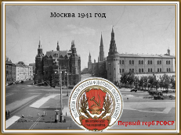  24 слайд | Ведущий:  Но с годами сущность Советского государства менялась. Если после 1917г. страна представляла собой плацдарм мировой революции, то ближе к 1941 г. она стала чем-то походить на традиционную русскую империю с ее историческими ценностями.
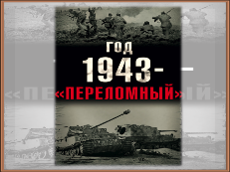  25 слайд | Ведущий:  В 1943 году Советская Армия, отбросившая гитлеровцев на Запад, готовилась преследовать их по Европе. Но переступить границу под звуки «Интернационала» было не суждено. Правительство поставило вопрос о смене гимна.  И в Европу наши войска уже вошли под звуки гимна СССР.
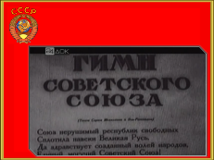  26 слайд | видеосюжет о гимне СССР  Демонстрируется видеофрагмент со слов:  «…В разгар военных событий правительство СССР принимает решение: стране необходим новый гимн…»  до слов:  «…С 31 декабря на 1 января1944 года новый гимн впервые прозвучал по радио…»  (Продолжительность 1:40)  Ведущий: Давайте послушаем как он звучал
27 слайд  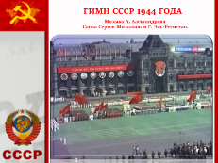 | Звучит Гимн СССР  Демонстрируется видеофрагмент со слов:  «…Союз нерушимый республик свободных  Сплотила навеки Великая Русь.»  до слов:  «…Знамя советское, знамя народное  Пусть от победы к победе ведет…»  (Продолжительность 1:00)
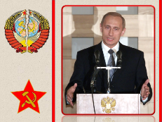  28 слайд | Ведущий:  Прошли годы, распался СССР, и страна опять оказалась без гимна. В 2000 г. Владимир Путин высказался за принятие «старого» варианта гимна на музыку Александрова.
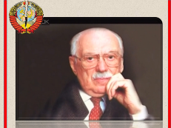  29 слайд | видеосюжет о гимне РСФСР  Демонстрируется видеофрагмент со слов:  «… В конце 80-х, в годы перестройки, в Советском Союзе начинались новые времена…»  до слов:  «… Автором слов нового гимна вновь становится Сергей Михалков…»  Продолжительность 1:27
30 слайд  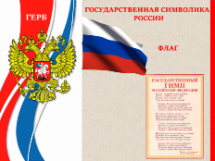 | Ведущий:  28 декабря 2000 г. музыка Александрова впервые прозвучала в качестве гимна страны на «Радио Россия».  В новое тысячелетие Россия вступила с утвержденными согласно Конституции символами государства: двуглавым орлом в качестве герба, трехцветным флагом и гимном на музыку А.В. Александрова и слова С.В. Михалкова.  Гимн исполняется на государственных праздниках и военных парадах, его слушают и поют стоя, мужчины — без головных уборов, проявляя тем самым уважение к главной песне своей Родины. Давайте сейчас прослушаем гимн — стоя, по всем правилам.
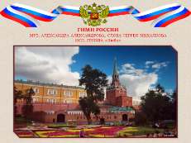  31 слайд | Звучит гимн России.  Демонстрируется видеофрагмент со слов:  «…Россия — священная наша держава…  до слов:  «…Славься, страна! Мы гордимся тобой!» Продолжительность 1:57
32 слайд  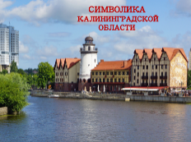 | Ведущий:  Дорогие друзья! Каждое государство и каждый регион России имеют свою символику. До некоторых пор ни флага, ни герба, ни гимна у Калининградской области не было. Ликвидировать этот пробел уже пытались. Несколько лет назад в Калининграде объявляли конкурс на лучший проект областной символики. Однако представленные местными авторами варианты были забракованы областной геральдической комиссией.
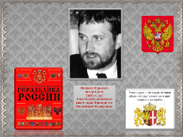  33 с лайд | Ведущий:  Эскизы флага и герба были разработаны профессиональным художником из Санкт-Петербурга, членом Геральдического совета при президенте России Михаилом Медведевым.
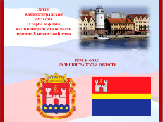  34 слайд | Ведущий:  Официальные символы региона были приняты совсем недавно — 8 июня 2006 года, после длительного и бурного процесса обсуждения как в областной думе, так и на страницах местных газет
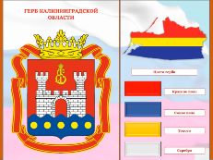  35 слайд | Звучит текст со слов:  «Герб представляет собой геральдический щит, разделенный на две части…»  До слов:  «…Серебро (крепость) - символ веры и чистоты.)»
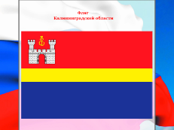  36 слайд | Флаг Калининградской области  Полотнище (соотношение 2:3), разделенное на три горизонтальные полосы. Верхняя - красная, средняя - желтая, нижняя - синяя. Верхняя и нижняя полосы равновеликие, средняя полоса составляет 1/3 верхней (нижней) полосы. Цвета флага повторяют основные цвета герба Калининградской области.  На красном поле в левом верхнем углу помещена серебряная крепость с открытыми воротами, над которой изображен вензель императрицы Елизаветы Петровны.
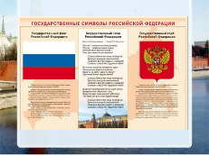  37 слайд | Ведущий:  Государственные символы, с которыми мы сегодня ознакомились, должен знать каждый из нас. Они не просто вобрали в себя историю народа и его традиции. Эти символы достались России дорогой ценой.  Будем ли мы уважать наше наследие, защищать и беречь его, как это делали наши предки, покажет время.  Нам бы хотелось, чтобы все, о чем вы сегодня услышали, осталось в вашей памяти надолго, а еще хотелось бы, чтобы в ваших сердцах была любовь, и к природе, и к окружающим людям, и к месту, где вы родились, — ко всему тому, что включает в себя простое слово — «Родина».
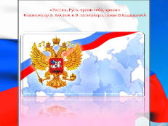  38 слайд | Звучит песня «Россия, Русь, храни себя» в исполнении Н. Кадышевой  Демонстрируется видеофрагмент со слов:  «…Россия Русь храни себя, храни, живи страна единая держава! Пускай горят Отечества огни, пускай не меркнет над тобою слава.»  до слов:  «…Россия Русь храни себя, храни, живи страна единая держава! Пускай горят Отечества огни, пускай не меркнет над тобою слава.»  Продолжительность 1:52  Ведущий:  Вот и подошел к концу наш разговор о государственных символах России. Любите свою Родину, растите достойными гражданами своей страны!  Благодарю вас за участие в нашем мероприятии!  До новых встреч в нашей библиотеке!

Список использованной литературы:

- Закон Калининградской области. О гербе и флаге Калининградской области (Принят Калининградской областной Думой Четвертого созыва 8 июня 2006 года)

Список использованных электронных ресурсов
удаленного доступа:
Использованы тестовые материалы, представленные на интернет-сайтах:
- Сценарий классного часа «Государственные символы России» - [Электронный ресурс]. – Режим доступа:http://www.inksystem-az.com/scenarij-klassnogo-chasa-gosudarstvennye-simvoly-rossii/

- Сценарий классного часа "Государственная символика России" -[Электронный ресурс]. – Режим доступа: http://gymnasium.my1.ru/blog/scenarij_klassnogo_chasa_gosudarstvennaja_simvolika_rossii/2014-12-12-950

Использованы видеоматериалы, представленные на интернет-сайтах:

- С чего начинается Родина - [Электронный ресурс]. – Режим доступа: https://www.youtube.com/watch?v=yBgnNBa_OiQ

- Я люблю тебя, Россия - [Электронный ресурс]. – Режим доступа: https://www.youtube.com/watch?v=qBG9LZnd5u0

- Символы России - флаг- [Электронный ресурс]. – Режим доступа: https://www.youtube.com/watch?v=YPQvkgLfbKs&list=PL4441C245B384C11F

- Символы России – гимн - [Электронный ресурс]. – Режим доступа: https://www.youtube.com/watch?v=EW4lGxQf_Uc&list=PL4441C245B384C11F&index=3

- Символы России – герб - [Электронный ресурс]. – Режим доступа: https://www.youtube.com/watch?v=RVQ6lI8RfuQ&list=PL4441C245B384C11F&index=2

- 22 августа – День государственного флага Российской Федерации. - [Электронный ресурс]. – Режим доступа: https://www.youtube.com/watch?v=4u-TWsbEmUQ

- Денис Майданов - Флаг моего государства - [Электронный ресурс]. – Режим доступа: https://www.youtube.com/watch?v=APdg-Wsb0zo&list=RDAPdg-Wsb0zo

- Интернационал / L'Internationale / The Internationale / La Internacional / 国际歌- [Электронный ресурс]. – Режим доступа: https://www.youtube.com/watch?v=AshKNKFB6YM

- Гимн СССР (Сталинский) - [Электронный ресурс]. – Режим доступа: https://www.youtube.com/watch?v=jEK8P4QT3vM

- Гимн России (рок-версия) Красивое Видео - [Электронный ресурс]. – Режим доступа: https://www.youtube.com/watch?v=K4CX5ynpeFE

- Надежда Кадышева Россия! Русь! - [Электронный ресурс]. – Режим доступа: https://www.youtube.com/watch?v=EMlfC97xxY0

Использованы аудиоматериалы, представленные на интернет-сайтах:

Ольга Миронец - Российский Флаг) - [Электронный ресурс]. – Режим доступа: https://petamusic.ru/?string=%F0%EE%F1%F1%E8%E9%F1%EA%E8%E9+%F4%EB%E0%E3

